**Klasa III**

Zadania do klasy III

25-29.05.2020 r.

25.05.2020 r. pon:

Temat: Bliżej sztuki – muzyka. Podr. pol.-społ str. 46-47, Ćw. pol-społ zad. 1 i 2 str. 8-9

Wych-fiz – Zabawy ruchowe przy muzyce. Wyraź muzykę za pomocą ruchu w tańcu z apaszkami.

Liczę – zeszyt zad. mat. – str. 64 zad. 1,2,3

Ed. plastyczna. – wykonaj portret swojej Mamy.

26.05.2020 r. wt.:

Temat: To już potrafię. Piszę – zeszyt zad. pol. str. 58 zad. 1, 2,3

Ed. muz – Słuchając utworów W. Lutosławskiego namaluj obrazek

Narysuj w zeszycie drzewka mat. I wykonaj obliczenia. (36:6)+26=, 150- (81:9)=, 125+(6x6)=, (7x8)+137=

Kółko czytelnicze - Temat: Wspólna praca też może być rozrywką. Tworzenie opowiadania przez dzieci. Stwórz swoje własne opowiadanie.

27.05.2020 r. śr.:

Temat: Swobodny tekst. Podr. mat-przyr str 65 zad. 1 i 3

Ed. pol. – ćw. pol-społ str. 10-11 zad 1 i 2

Podr. mat-przyr. str. 50-51, zad 2 str. 51

Ed. info. – Netykieta w Internecie. Zapoznaj się z katalogiem bezpiecznych stron internetowych dla dzieci i krótko je opisz w zeszycie.

28.05.2020 r. czw.:

Temat: Sztuka współczesna. Podr. pol-społ str. 48-49, ćw. pol-społ str. 14-15 zad. 1 i 2

Wych-fiz – Poćwicz odbijanie piłki siatkowej sposobem górnym i dolnym.

Ed. tech. – Wykonaj rzeźbę z ekologicznych materiałów.

29.05.2020 r. pt.:

Temat: Wystawa dzieł sztuki. Podr. pol-społ str. 54-55, ćw. pol-społ str. 17 zad. 2

Wych-fiz- Gry i zabawy rzutne. Pobaw się z współdomownikiem.

Ćw. mat-przyr. str. 66-67 wykonaj samodzielnie sprawdzian.

E-mail: [alinalapaj@poczta.onet.pl](mailto:alinalapaj@poczta.onet.pl)

Nr. Tel: 880333172

**RELIGIA - KLASA III**

Szczęść Boże. Witam Was na kolejnych katechezach w ostatnim tygodniu maja.

26.05.2020 **Liturgia słowa – dialog Boga z Kościołem.**

Na ostatniej katechezie poznaliście obrzędy wstępne Liturgii . Mam nadzieję, że je pamiętacie ☺ Obrzędy te macie umieć na pamięć **. Do czwartku ( 28.05 ) czekam za nagraniem w którym pochwalisz się jak się ich nauczyłeś.**  ( Poćwicz - <https://learningapps.org/view2247996>)

**Obrzędy wstępne:**

• przygotowanie się do mszy świętej poprzez śpiew  
• pozdrowienie i wprowadzenie  
**• akt pokuty „Spowiadam się...”**  
• wezwanie do Chrystusa Pana „Panie zmiłuj się nad nami...”  
• pieśń chwały – Gloria - „Chwała na wysokości Bogu...”  
• modlitwa dnia – Kolekta - „Módlmy się...”

**Dzisiaj części Liturgii Słowa . Należy się jej nauczyć do wtorku ( 2.06 ) i przesłać w takiej formie jak poprzednio.**

 *Proszę o zapoznanie się z tematem w podręczniku str.98/99.

*Wykonajcie polecenia w zeszycie ćwiczeń.

 *Ułóż we właściwej kolejności części Liturgii Słowa

 *Połącz w pary części Liturgii Słowa oraz ich znaczenie <https://learningapps.org/view3429725>

**Liturgia Słowa:**

• pierwsze czytanie ze Starego Testamentu

• psalm responsoryjny

• drugie czytanie z Nowego Testamentu

• alleluja przed Ewangelią

• Ewangelia

• Homilia – kazanie

• wyznanie wiary – inaczej Credo <https://learningapps.org/view5036832>

• modlitwa powszechna (modlitwa wiernych)

28.05.2020 - Temat: **Z Chrystusem składamy Bogu dary.**

*Proszę o zapoznanie się z tematem w podręczniku str. 100/101.

*Wykonajcie polecenia w zeszycie ćwiczeń.

*Co składamy w darze Bogu podczas Mszy Świętej  <https://learningapps.org/view10124165>

**Liturgia eucharystyczna:**

• przygotowanie darów ofiarnych

• Modlitwa nad darami

• Prefacja i śpiew „Święty, Święty...”

• Modlitwa eucharystyczna z Przeistoczeniem

• Liturgia uczty ofiarnej „Ojcze nasz...”

• obrzędy znaku pokoju, śpiew „Baranku Boży”

• Komunia Święta

• dziękczynienie i modlitwa po Komunii

**Tej części nauczcie się do 9.06 i prześlij na Messengera.**

Ten tydzień będzie nie tylko pracowity ale i piękny ponieważ 26 maja nasze mamy mają swoje święto ( pamiętaj o swojej mamie w modlitwie !) Kolejna zaś niedziela to niedziela Zesłania Ducha Świętego !

KLASA 3, JEZYK ANGIELSKI, 25.05.2020 – 31.05.2020

**TEMAT: Powtarzamy materiał z rozdziału 5. Rozpoznajemy i nazywamy czynności wykonywane podczas wakacji.**

1. W ramach powtórzenia wiadomości z rozdziału 5 bardzo proszę, by dzieci uzupełniły ćwiczenia na stronie 57.
2. W swoich zeszytach dzieci sporządzają notatkę z nowymi słówkami.

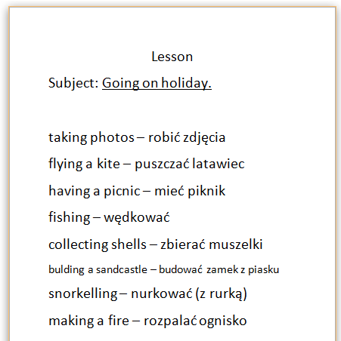

Podaję przybliżoną wymowę wyrażeń.

TAKING PHOTOS /tejking fotołs/

FLYING A KITE /flajing a kajt/

HAVING A PICNINC /hewing e pyknyk/

FISHING /fyszyng/

COLLECTING SHELLS /kolektyng szels/

BUILDING A SANDCATSLE /bylding sendkesl/

SNORKELLING /snorklyng/

MAKING A FIRE /mejking e fajer/

Wymowę wyrazów można ćwiczyć wraz z nagraniem (CD 3 ścieżka 30).

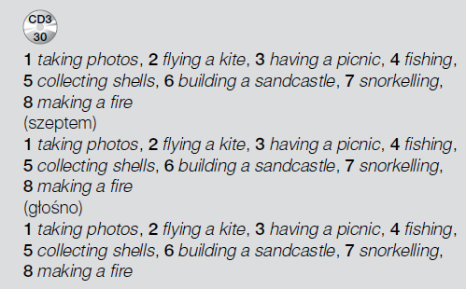

1. Dzieci otwierają ćwiczenia na stronie 60 i wykonują zadania. Oprócz strony 60 robią też zadania ze strony 57 (powtórka).

**Bardzo proszę o przesłanie zdjęć wykonanych ćwiczeń na mojego maila do niedzieli 31.05.2020, gdyż zadania wykonywane w trybie zdalnym będą podstawą do wystawienia ocen.**

Nagrania znaleźć można na <https://www.macmillan.pl/strefa-ucznia>

Klikamy na „Szkoła podstawowa klasy 1-3”, następnie „Bugs Team 3 Reforma 2017” i wybieramy „Pobierz” przy „Pupil's Audio CD3”.

lub na: [https://drive.google.com/open?id=13Gcq5kQ5YhzBQmVtr_x2VHcNAJADGenq](https://drive.google.com/open?id=13Gcq5kQ5YhzBQmVtr_x2VHcNAJADGenq%20) (piki ściągamy na dysk, rozpakowujemy i odtwarzamy)

Jeżeli pojawią się problemy z pobraniem nagrań, bardzo proszę napisać maila na [tomaszurbaniakangielski@gmail.com](mailto:tomaszurbaniakangielski@gmail.com) i prześlę potrzebne nagrania.

W razie jakichkolwiek pytań, problemów proszę o kontakt email: [tomaszurbaniakangielski@gmail.com](mailto:tomaszurbaniakangielski@gmail.com), lub poprzez Skype- login: tomaszurbaniakangielski, telefon: 575-692-535